Ngày soạn:01/12/2024
Ngày dạy:03,06/12/2024

CHỦ ĐỀ 4: EM VỚI CỘNG ĐỒNG

MỤC TIÊU CHUNG CỦA CHỦ ĐỀ:
Sau chủ đề này, HS sẽ:
- Thiết lập được quan hệ thân thiện với những người sống xung quanh.
- Tham gia tích cực các hoạt động xã hội, hoạt động lao động công ích và các lễ hội truyền thống ở địa phương.
- Đánh giá được sự đóng góp và sự tiến bộ của các thành viên khi tham gia hoạt động xã hội.

TUẦN 13

I. YÊU CẦU CẦN ĐẠT
1. Kiến thức
Sau bài học này, HS sẽ:
- Chia sẻ được về mối quan hệ của mình với những người sống xung quanh.
- Lập được Quy tắc xây dựng mối quan hệ thân thiện với những người xung quanh.
- Tích cực thực hiện hành vi ứng xử thân thiện với những người xung quanh.
2. Năng lực
Năng lực chung:
- Năng lực giao tiếp và hợp tác: khả năng thực hiện nhiệm vụ một cách độc lập hay theo nhóm; Trao đổi tích cực với giáo viên và các bạn khác trong lớp.
- Năng lực tự chủ và tự học: biết lắng nghe và chia sẻ ý kiến cá nhân với bạn, nhóm và GV. Tích cực tham gia các hoạt động trong lớp.
- Giải quyết vấn đề và sáng tạo: biết phối hợp với bạn bè khi làm việc nhóm, tư duy logic, sáng tạo khi giải quyết vấn đề.
Năng lực riêng:
- Chia sẻ về mối quan hệ của em với những người sống xung quanh.
- Xây dựng mối quan hệ thân thiện với những người sống xung quanh.
3. Phẩm chất
- Tự lực, trách nhiệm: chủ động sắp xếp thời gian và sử dụng thời gian hợp lí, có ý thức tự giác; tinh thần trách nhiệm trong hoạt động nhóm.
II. ĐỒ DÙNG DẠY HỌC
1. Đối với giáo viên
- Giáo án, SGK, VBT Hoạt động trải nghiệm 5.
- Giấy A3, bút, bút màu.
- Tranh, ảnh liên quan đến chủ đề
2. Đối với học sinh
- SGK, VBT Hoạt động trải nghiệm 5.
- Thực hiện nhiệm vụ trong SBT trước khi đến lớp.
- Đồ dùng học tập theo yêu cầu của GV.
III. CÁC HOẠT ĐỘNG DẠY HỌC
Tiết 1: Sinh hoạt dưới cờ: Em là người thân thiện
HOẠT ĐỘNG CỦA GV | HOẠT ĐỘNG CỦA HS
a. Mục tiêu: Sau khi tham gia hoạt động, HS có khả năng:  - Hiểu được ý nghĩa của việc cư xử thân thiện với những người sống xung quanh.  - Tự tin trình diễn tiểu phẩm.  b. Cách tiến hành  - Đại diện nhà trường/ GV Tổng phụ trách Đội tổ chức cho một nhóm HS trình diễn tiểu phẩm đã chuẩn bị trước theo chủ đề Em là người thân thiện.  - GV xây dựng tiểu phẩm liên quan đến hành vi ứng xử thân thiện hoặc chưa thân thiện với mọi người xung quanh.  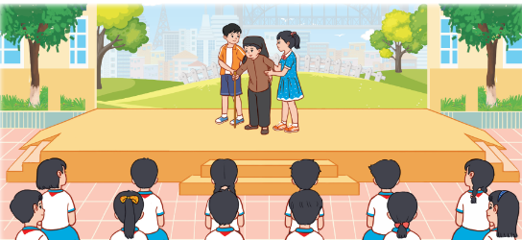  - GV mời một số HS chia sẻ bài học rút ra từ tiểu phẩm. | - HS lắng nghe và tham gia theo sự hướng dẫn của GV.  - HS xem tiểu phẩm.  - HS chia sẻ.
Tiết 2: Hoạt động giáo dục theo chủ đề: Thân thiện với những người
sống xung quanh
HOẠT ĐỘNG CỦA GV | HOẠT ĐỘNG CỦA HS
A. HOẠT ĐỘNG KHỞI ĐỘNG  a. Mục tiêu: Sau khi tham gia hoạt động, HS có khả năng  - Tạo tâm thế cho HS, giúp đỡ HS ý thức được nhiệm vụ học tập, hứng thú với bài học mới.  b. Cách tiến hành  - GV tổ chức cho cả lớp khởi động với trò chơi "Kết bạn".  - GV phổ biến luật chơi cho HS: Cả lớp nhẹ nhàng di chuyển theo hình vòng tròn (có thể chạy nhẹ nhàng hoặc nhảy chân sáo theo vòng tròn), vừa di chuyển vừa hô "Kết bạn! Kết bạn!”. Quản trò hô hiệu lệnh:“Kết 2!", tất cả nhanh chóng kết thành từng nhóm 2 người, nếu đứng một mình hoặc nhóm nhiều hơn 2 người là phạm luật. Quản trò có thể tiếp tục hô “Kết 3! (hoặc 4, 5, 6 ) đề HS kết thành nhóm 3 hoặc 4, 5, 6.  - GV cho HS tham gia trò chơi trong vòng 3 – 5 phút.  - GV tổng kết và dẫn dắt vào bài học: Mỗi cá nhân đều sống trong cộng đồng cần thiết lập mối quan hệ xung quanh và cùng tham gia các hoạt động cộng đồng để ngày càng phát triển bản thân cũng như xây dựng một cộng đồng tốt đẹp. Chúng ta cùng đi vào bài học hôm nay nhé – Tuần 13 – Tiết 2: Hoạt động giáo dục theo chủ đề: Thân thiện với những người sống xung quanh  B. HOẠT ĐỘNG HÌNH THÀNH KIẾN THỨC  Hoạt động 1: Chia sẻ về mối quan hệ của em với những người sống xung quanh  a. Mục tiêu: Thông qua hoạt động, HS:  - Chia sẻ được về mối quan hệ của mình với những người sống xung quanh.  - Bày tỏ được mong muốn phát triển mối quan hệ với những người sống xung quanh.  b. Cách tiến hành:  - GV chia lớp thành các nhóm (4 – 6 HS).  - GV tổ chức cho HS chia sẻ trong nhóm và kể cho nhau nghe về những người sống xung quanh mình theo gợi ý:  + Tên những người sống xung quanh mà em thường tiếp xúc.  + Mối quan hệ của em với những người đó.  - GV mời một số HS lên chia sẻ trước lớp về những người sống xung quanh mình. HS khác lắng nghe, nhận xét.  - GV gợi ý HS bày tỏ mong muốn của bản thân về việc phát triển mối quan hệ với những người sống xung quanh.  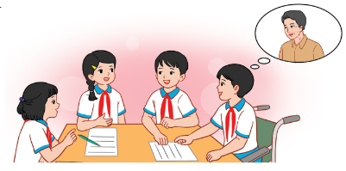  - GV kết luận: Mỗi ngày, chúng ta sẽ gặp gỡ, tiếp xúc và giao tiếp với nhiều người khác nhau. Chính vì vậy, các em cần chú ý lựa chọn cho mình những hành vi giao tiếp, ứng xử phù hợp để xây dựng và phát triển mối quan hệ với những người sống xung quanh.  Hoạt động 2: Xây dựng mối quan hệ thân thiện với những người sống xung quanh  a. Mục tiêu: Thông qua hoạt động, HS tìm hiểu và đưa ra được Quy tắc xây dựng mối quan hệ thân thiện với những người sống xung quanh.  b. Cách tiến hành:  - GV tổ chức cho HS làm việc nhóm (4 HS).  - GV tổ chức cho các nhóm thảo luận về Quy tắc xây dựng mối quan hệ thân thiện với những người sống xung quanh theo gợi ý:  + Xác định những việc nên làm để xây dựng mối quan hệ thân thiện với những người sống xung quanh.  + Xác định những việc không nên làm gây ảnh hưởng tới mối quan hệ với những người xung quanh.  + Trình bày lên giấy A3 thành bản Quy tắc xây dựng mối quan hệ thân thiện.  + Trang trí cho bản quy tắc thật sinh động.  - GV khuyến khích HS sáng tạo bản Quy tắc theo các nội dung, hình thức khác nhau.  - GV gợi ý cho HS bản Quy tắc.  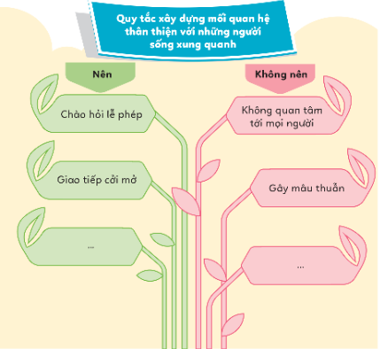  - GV mời đại diện các nhóm trình bày kết quả làm việc trước lớp. HS khác lắng nghe, nhận xét, bổ sung ý kiến (nếu có).  - GV đặt câu hỏi cho HS: Theo em vì sao chúng ta nên ứng xử thân thiện với những người sống xung quanh?  - GV nhận xét, đánh giá, ghi nhận đáp án hợp lí: Chúng ta nên ứng xử thân thiện với những người sống xung quanh vì:  + Đó là cách tạo ra môi trường sống tích cực và hạnh phúc.  + Tạo ra sự đoàn kết trong cộng đồng...  - GV khen ngợi HS đã thiết kế được bản quy tắc sáng tạo, ý nghĩa.  ………………………. | - HS chơi trò chơi.  - HS lắng nghe, ghi nhớ.  - HS tham gia trò chơi.  - HS lắng nghe GV giới thiệu bài học.  - HS lắng nghe, thực hiện theo hướng dẫn của GV.  - HS chia sẻ trước lớp.  - HS chia sẻ.  - HS lắng nghe, tiếp thu.  - HS làm việc nhóm.  - HS đọc tình huống.  - HS sáng tạo.  - HS tham khảo.  - HS trình bày.  - HS lắng nghe câu hỏi.  - HS lắng nghe, tiếp thu.  - HS lắng nghe, tiếp thu.  - HS lắng nghe, tiếp thu.  ……………………………

---------------------------------------
----------------------Còn tiếp---------------------

